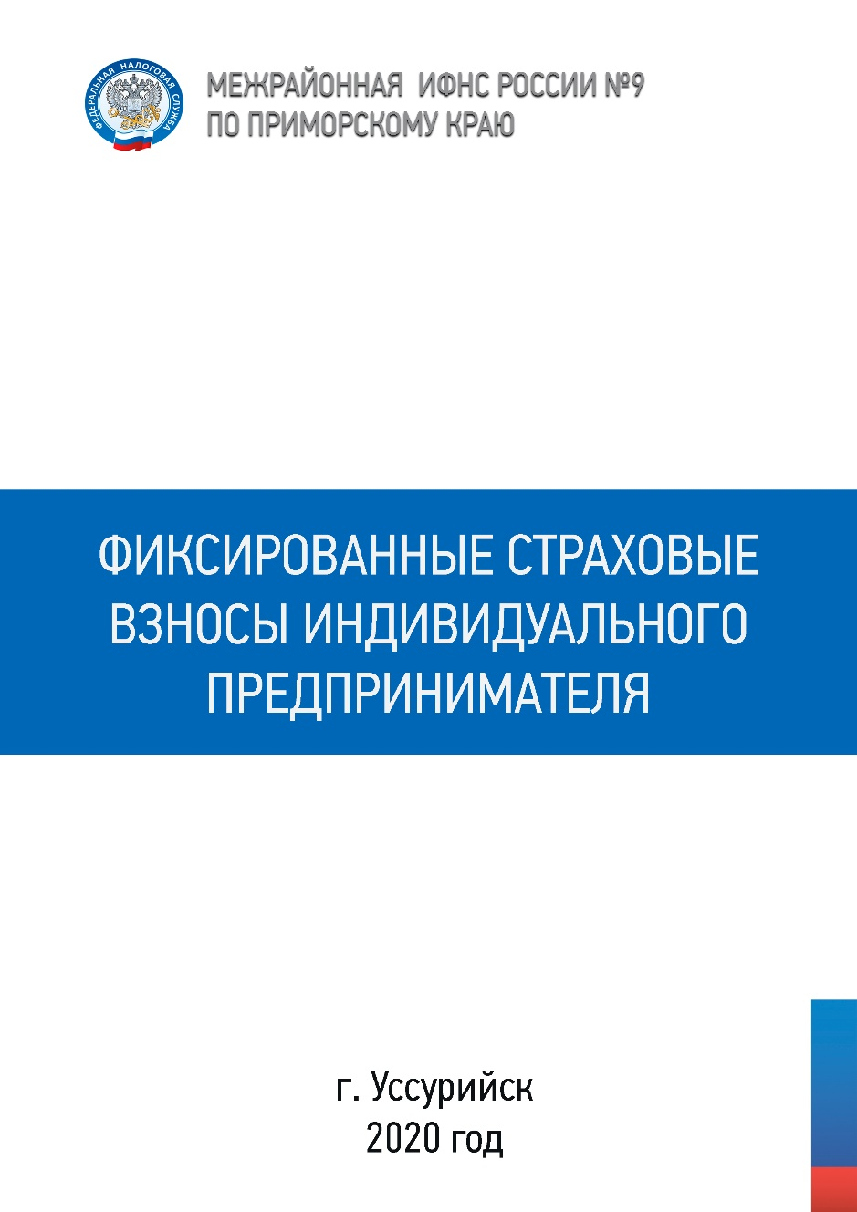

ПЛАТЕЛЬЩИКИ

СТРАХОВЫХ ВЗНОСОВ

Порядок исчисления и уплаты страховых взносов, как и размер тарифов, регулируются главой 34 Налогового кодекса Российской Федерации (далее – Кодекс).
Индивидуальные предприниматели самостоятельно исчисляют и уплачивают за себя суммы страховых взносов на обязательное пенсионное страхование и на обязательное медицинское страхование.

РАЗМЕР СТРАХОВЫХ ВЗНОСОВ

ДЛЯ ИНДИВИДУАЛЬНЫХ ПРЕДПРИНИМАТЕЛЕЙ

Взносы в фиксированном размере рассчитываются в соответствии с пунктом 1 статьи 430 Кодекса следующим образом:

Расчетный период | Страховые взносы на обязательное пенсионное страхование | Страховые взносы на обязательное медицинское страхование
2020 | - в случае, если величина дохода плательщика не превышает 300 000 руб., -  - в фиксированном размере  - 32 448 руб.  - в случае, если величина дохода плательщика превышает 300 000 руб. - в фиксированном размере 32 448 руб. + 1% от суммы дохода плательщика, превышающей 300 000 руб., но не более  - 8х32 448 руб. | в фиксированном размере  8 426 руб.

Общая сумма не должна превышать 259 584 руб.

Для индивидуальных предпринимателей, занятым в наиболее пострадавших отраслях экономики фиксированный платёж на обязательное пенсионное страхование за 2020 год составит 20 318 рублей вместо 32 448 рублей. Разница — 12 130 рублей, в размере одного МРОТ.

Проверить возможность получения меры поддержки в виде освобождения от исполнения обязанности по уплате налогов, авансовых платежей по налогам, сборам и страховым взносам поможет специальный сервис

ПОРЯДОК ИСЧИСЛЕНИЯ И УПЛАТЫ СТРАХОВЫХ ВЗНОСОВ
Индивидуальные предприниматели уплачивают за себя страховые взносы с доходов, не превышающих 300 000 руб., не позднее 31 декабря текущего календарного года.
Страховые взносы, исчисленные с суммы дохода плательщика, превышающей 300 000 руб. за расчетный период, уплачиваются –
не позднее 1 июля, следующего за истекшим расчетным периодом.
В случае прекращения физическим лицом деятельности индивидуального предпринимателя, уплата страховых взносов такими плательщиками осуществляется не позднее 15 календарных дней с даты снятия с учета в налоговом органе индивидуального предпринимателя.
Если индивидуальный предприниматель осуществляет предпринимательскую деятельность не с начала календарного года или прекратил ее до его окончания, то в этом случае сумма страховых взносов определяется пропорционально отработанным месяцам.
За неполный месяц осуществления деятельности фиксированный размер страховых взносов определяется пропорционально количеству календарных дней этого месяца по дату государственной регистрации прекращения физическим лицом деятельности в качестве индивидуального предпринимателя.
Фиксированные страховые взносы начисляется до даты государственной регистрации прекращения деятельности индивидуального предпринимателя и внесения записи в ЕГРИП

Рассчитать суммы страховых взносов за «себя», подлежащих уплате, в том числе, за неполный расчетный период поможет сервис на сайте ФНС России «Калькулятор расчета страховых взносов»

Сформировать платежный документ на уплату фиксированных страховых взносов поможет сервис на сайте ФНС России «Уплата налогов, страховых взносов индивидуальных предпринимателей»

Для индивидуальных предпринимателей статьей 430 Кодекса предусматривается освобождение от уплаты страховых взносов за период:
- прохождения ими военной службы по призыву;
- ухода одного из родителей за каждым ребенком до достижения им возраста полутора лет;
- ухода, осуществляемого трудоспособным лицом за инвалидом I группы, ребенком-инвалидом или за лицом, достигшим возраста 80 лет;
- проживания супругов военнослужащих, проходящих военную службу по контракту, вместе с супругами в местностях, где они не могли трудиться в связи с отсутствием возможности трудоустройства;
- проживания за границей супругов работников, направленных, в частности, в дипломатические представительства и консульские учреждения Российской Федерации, международные организации, перечень которых утверждается Правительством Российской Федерации;
и в течение которых ими не осуществлялась предпринимательская деятельность, при условии представления в налоговый орган по месту учета заявления об освобождении от уплаты страховых взносов и подтверждающих документов.
Условия применения и полный список периодов, предусматривающих освобождение индивидуальных предпринимателей от уплаты страховых взносов, изложен в пункте 7 статьи 430 Кодекса.
Для индивидуальных предпринимателей, не имеющих наемных работников, представление отчетности по страховым взносам в налоговый орган законодательно не установлено.

